UPUTSTVO ZA RECENZENTE
Etička pravila
Recenzije su sastavni dio osiguranja kvaliteta radova koji se objavljuju.
Izabrani recenzent koji se osjeća nedovoljno stručnim da pregleda istraživanje u rukopisu ili zna da takav pregled ne može izvršiti dovoljno brzo, treba da obavijesti urednika i da se povuče iz postupka recenzije.
Svi rukopisi se smatraju povjerljivim. O njima se smije raspravljati sa drugim licima samo uz dozvolu urednika.
Recenzije se moraju vršti na objektivan način. Lična kritika autora nije dozvoljena. Recenzenti treba da izraze svoje mišljenje jasno i uz argumente.
Recenzenti takođe treba da skrenu pažnju urednika na bitnu sličnost rukopisa sa drugim objavljenim radovima sa kojima su upoznati.
Neobjavljen materijal u dostavljenom rukopisu se ne smije koristiti radi vlastitog istraživanja recenzenta bez izričite saglasnosti autora. Informacije ili ideje koje su recenzentu dostupne se moraju smatrati povjerljivim i ne smiju se koristiti u lične svrne. Recenzenti se moraju povući iz razmatranja rukopisa u pogledu kojih imaju sukob interesa kao što su konkurentnost, veze sa autorima, pravnim licima ili institucijama.

Vrednovanje rada
Recenzent će svoju ocjenu rada dati na odgovarajućem obrascu koji je sastavni dio ovog uputstva.
Autorima neće biti poznato ime recenzenata. Na ovaj način osigurava se objektivnost u ocjeni i vrednovanju rada.
Ocjena recenzenta koju unosi u komentare treba da sadrži:
- ocjenu originalnosti, i naučnog ili stručnog doprinosa rada
- ocjenu aktuelnosti rada
- ocjenu primijenjene metodologije
- prijedlog za svrstavanje u kategoriju ili tip rada
- ocjenu korišćene literature i
- saglasnost za objavljivanje rada.
Saglasnost za objavljivanje rada je ocjena koja može biti:
1: Odbijenica: Sadržaj neprikladan za konferencije ili ima malo zasluga
2: Vjerovatna Odbijenica: Osnovni nedostaci u sadržaju ili prezentaciji ili veoma loše napisano
3: Marginalna tendencija da bude odbijenica: Ne toliko manjkav rad; velike izmjene potrebne da bi rad bio prihvatljiv ali je sadržaj veoma dobro pokriven u literaturi
4: Marginalne tendencije da rad bude prihvaćen: Sadržaj je fino sklopljen, ali preciznost, jasnoća, potpunost, i pisanje mogu biti dodatno poboljšani
5: Prihvatanje: Sadržaj, prezentacija, i pisanje ispunjavaju profesionalne norme; moguća poboljšanja ali prihvatljivo i trenutno
6: Obavezno Prihvatiti: Kandidat sa izuzetnom prijavom. Mogući prijedlozi za dodatna poboljšanja

INSTRUKCIJE O NAČINU POPUNJAVANJA OBRASCA RECENZIJE
Recenzent treba da se rukovodi Uputstvom za recenzente.
Recenzent daje Preporuku/saglasnost za objavljivanje rada u polju 1.
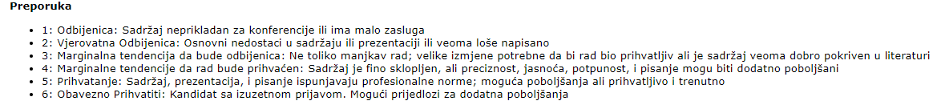
Mišljenje recenzenta u polju 2. treba da istakne prijedlog za svrstavanje u kategoriju rada i to prema sljedećim kategorijama, određenim Pravilnikom o publikovanju naučnih publikacija
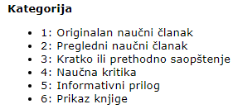
- Originalan naučni članak načelno je organizovan po shemi IMRAD za eksperimentalna istraživanja ili na deskriptivan način za deskriptivna naučna područja, u kome se prvi put publikuje tekst o rezultatima sopstvenog istraživanja ostvarenog primjenom naučnih metoda, koje su tekstualno opisane i koje omogućavaju da se istraživanje po potrebi ponovi, a utvrđene činjenice provjere.
- Pregledni naučni članak predstavlja pregled najnovijih radova o određenom predmetnom području sa ciljem da se već publikovane informacije sažmu, analiziraju, evaluiraju ili sintetizuju, te donosi nove sinteze koje takođe obavezno uključuju rezultate sopstvenog istraživanja autora.
- Kratko ili prethodno saopštenje je rad, ali manjeg obima ili preliminarnog karaktera, u kojem neki elementi IMRAD-a mogu biti ispušteni, a radi se o sažetom iznošenju rezultata završenog izvornog istraživačkog rada ili članka koji je u nastajanju (engl. Njorking Paper).
- Naučna kritika, odnosno polemika ili osvrt je rasprava na određenu naučnu temu, zasnovana isključivo na naučnoj argumentaciji, u kojoj autor dokazuje ispravnost određenog kriterijuma svog mišljenja, odnosno potvrđuje ili pobija nalaze drugih autora.
- Informativni prilog je uvodnik, komentar i slično.
- Prikaz knjige, instrumenta, računarskog programa, slučaja, naučnog događaja i slično jeste prilog u kome autor procjenjuje pravilnost/nepravilnost nekog naučnog ili stručnog rada, kriterijuma, postavke ili polazišta, uz poseban naglasak na kvalitet ocjenjivanog rada.
U polju 3 Recenzent daje ocenu orginalnosti, odnosno naučnog doprinosa rada
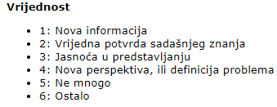
Polje 4, recenzent ocenjuje orginalnost, odnosno naučni doprinos rada:
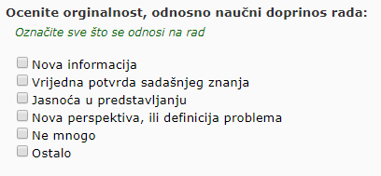
Polje 5, recenzent ocenjuje nivo aktuelnosti rada
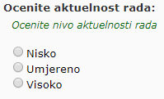
Polje 6, recenzent ocenjuje da li je kori[tene relevantna literatura
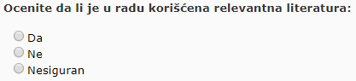
Polje 7, recenzent ocenjuje da li je dužina rada odgovarajuća (uputstvo o pripremi rada 4 - 6 stranica)
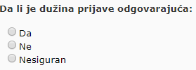
Polje 8, recenzent ocenjuje da li postoji bitna sličnost rukopisa sa drugim objavljenim radovima sa kojima je upoznat
Polje 9, recenzent daje sugestije i komentare autoru.
Polje 10, daje konačno mišljenje, recenzent se obavezuje da u ovom polju da jedinstvene komentare koji se tiču rada a odnose se na: ocjenu primenjene metodologije, komentare na rad, preporuke vezane za rad.
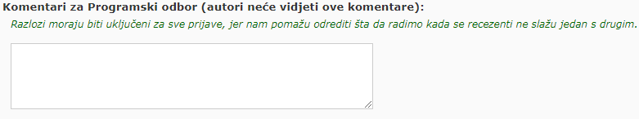

Pravilnik o pubikovanju naučnih publikacija, Službeni glasnik RS br. 77/10.

